
La veille technologique

La veille technologique consiste à collecter, analyser, diffuser et exploiter des informations scientifiques, techniques et industrielles pour anticiper des évolutions et réaliser des innovations.
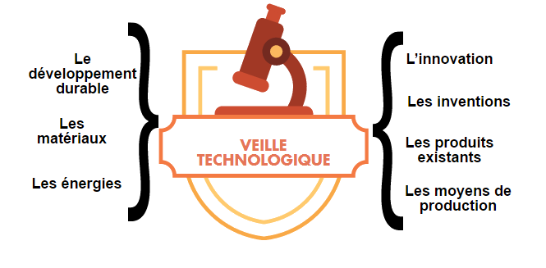
Cette activité de collecte d’informations doit être régulière et concerne tous les domaines nécessaires à la production d’un objet.

Toutes les sources doivent être exploitées !

Les étapes pour réussir la veille

Récolter les informations :
De nombreux outils existent sur Internet pour collecter des informations. Il est important de bien choisir les sources pour être toujours tenu informé des nouveautés.
Chaque source a ses avantages et ses inconvénients.

Twitter | Immédiateté de diffusion, échanges à double sens dans des communautés. | Limité en quantité d'informations  (160 caractères) |   
Flux RSS | Immédiateté de l'information. | Information monodirectionnelle. | 
Sites Web | Information disponible facilement. | Démarche de visite nécessaire | 
Magazines | Articles spécialisés | Mise à jour des informations longues |   
Salons | Rencontre de professionnels | Mise à jour des informations longues | 

